Voornaam:  Naam: | Klas:  Datum: | 

Drill apps: anorganische en organische stoffen

https://play.google.com/store/apps/details?id=marijndillen.chemicalformulasquiz&hl=nl
https://apps.apple.com/us/app/chemical-formulas-quiz/id1338676361

Doel van de app:
Het doel van de app is de formules van de organische en anorganische chemie, evenals de namen van de symbolen, inoefenen .
Instructies:
- Open de app op je tablet.
- Start met de eerste reeks oefeningen. Je kan hiervoor bijgevoegd stappenplan volgen.
- Noteer de antwoorden die je fout hebt op een apart blad.
- Zodra alle oefeningen zijn afgerond, deel je de fout gemaakte oefeningen klassikaal door deze op het bord te schrijven.
- Voor elke goed beantwoorde vraag krijgen de leerlingen 1 punt. Het doel is dat elk groepje een score van minstens 8 op 10 behaalt voordat ze doorgaan naar de volgende reeks oefeningen.
- Maak telkens een printscreen van je resultaten.


Drill apps deel 2: anorganische en organische stoffen
https://apps.apple.com/us/app/scheikunde-formules-namen/id1555949746

https://play.google.com/store/apps/details?id=com.conceptcraft.chemformula_EN.sim&hl=en_US

Doel van de app:
Het doel van de app is de formules van de anorganische chemie, evenals de namen van de symbolen, inoefenen .

Instructies:
- Open de app op je tablet.
- Start met de eerste reeks oefeningen. Noteer de antwoorden die je fout hebt op een apart blad.
- Zodra alle oefeningen zijn afgerond, deel je de fout gemaakte oefeningen klassikaal door deze op het bord te schrijven.

Stappenplan app
- Open de app op het apparaat en zien 10 oefeningen over formules. Linksonder staat "naam" aangegeven, wat betekent dat we de naam van een formule te zien krijgen en het juiste symbool moeten kiezen. Eerst maa kje al deze oefeningen, en vervolgens ga je naar de oefeningen rechtsonder, waar "formule" staat aangegeven. Dit betekent dat je een symbool te zien krijgt en de juiste naam moet kiezen.
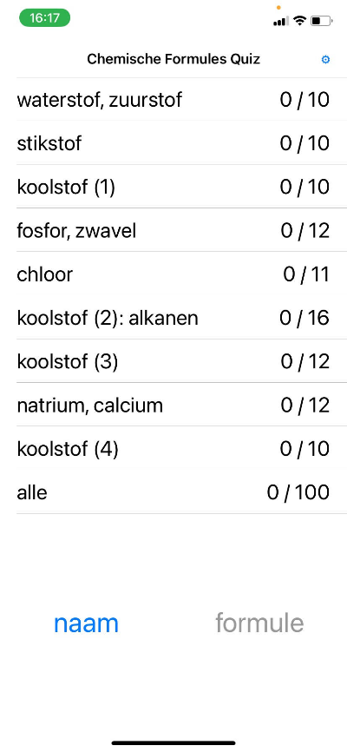
- Om te beginnen klik je op een oefening. Wanneer dit opent, zie je een naam van een formule verschijnen en het juiste symbool aanklikken.
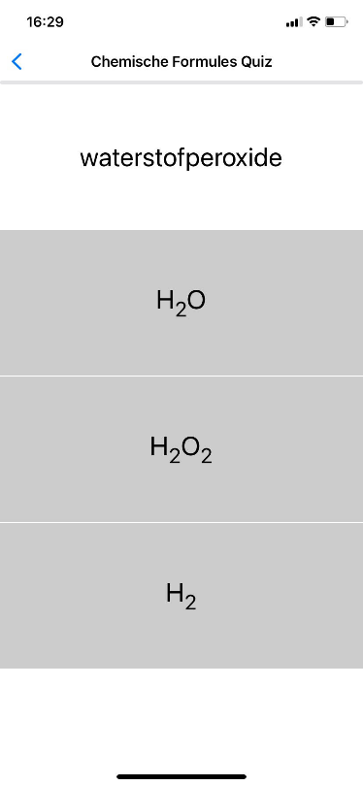

- Als volgende stap ga je de formules en symbolen inoefenen. Dit kun je doen door alle oefeningen te maken. Begin bij waterstof en zuurstof en ga zo het rijtje af tot koolstof (4)
- Je krijgt vanboven in het scherm een naam van de formule en krijgt 3 mogelijke antwoorden van de symbolen. Klik op het juiste symbool van de formule. Let op! Er zijn formules aanwezig die je nog niet kent. Noteer deze op een apart blad met de correcte naam.
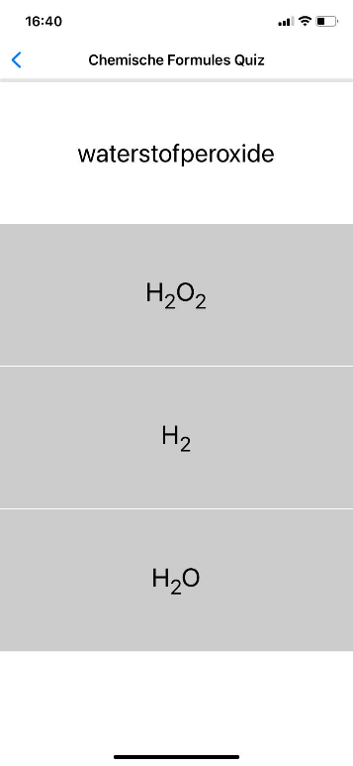
- Als je een antwoord fout hebt kleurt vakje rood en als je het antwoord juist hebben kleurt het vakje groen. Wanneer je verder wil moet je nog eens op het groene vakje duwen en dan komt het volgende symbool tevoorschijn.
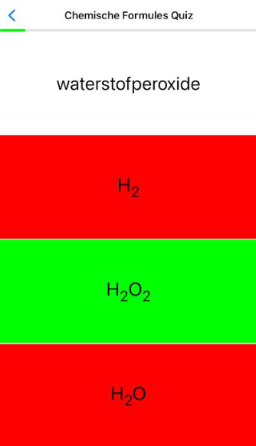

- Per juist antwoord krijg je 1 punt. Het is de bedoeling dat je een 8/10 haalt voordat je naar de volgende oefening gaat. Je kunt de oefening opnieuw proberen om een hogere score te behalen. Als dat is gelukt, mag je doorgaan naar de volgende oefening. Maak een screenshot van hun scores en sturen deze naar de leerkracht. Let op! van de ‘naam’ en de ‘formules’.
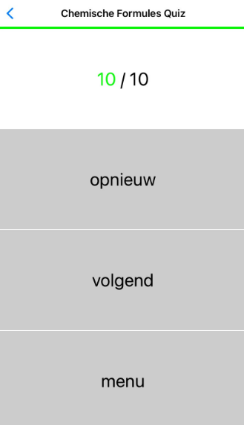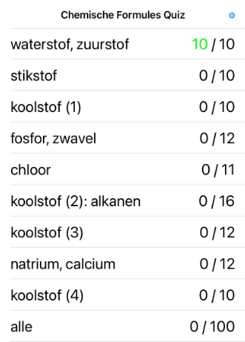

- Als ze alle oefeningen hebben voltooid, kun je proberen alle oefeningen door elkaar te maken.

- Je kan rechts boven de taal aanpassen. Na het maken van de oefeningen kun je scores wissen en toetsen opnieuw maken.
